# Design, implementering og test

## Web app

### Design

Valget af ASP.NET er basseret på den funktionalitet som frameworked giver frem for udelukkende at lave en side bestående af HTML. Vha. ASP.Net er der mulighed for at manipulere med det data som brugeren indtaster og det data der ligger i databasen, i C#.

Når der laves en webapplikation i ASP.Net skal der tages et valg om hvilke frameworks og mønstre man ønsker at bruge til at udvikle applikationen. Da der skulle besluttes hvordan vi ville udvikle applikationen, stod vi med to metoder: ASP.Net Web Form og ASP.Net MVC. WebForm er benytter sig begge af html, men ifølge forskellige website (bl.a (Sukesh, 2015) og (Hambrick, 2013)), har udvikleren mere kontrol over renderingen af den html kode som brugeren ender med i browseren, hvis der benyttes MVC i forhold i WebForm.

De ASP.Net MVC vi benytter os af er cshtml filer (Razor). Det er valgt på baggrund af hvor nemt det er at bruge. For at lave et View skal man kun kunne html, og hvis der skal tilføjes funktionalitet kan man vælge at kalde en funktion i en controller eller skrive c# kode direkte Viewet vha. ’@’-tagget. WebForm bruger Drag-N-Drop design metoden i stedet for html kodning. Det gør det mere visuelt at designe en applikation, men dette har ikke været en nødvendighed for os.

MVC mønstret blev primært valgt på baggrund af to ting. Den første var at det skulle være nemt at kører tests på og den anden var den faglighed vi fik omkring mønstret i både I4SWT- og I4GUI-fagene

Til at lagre applikationens data er MSSQL valgt over MySQL. Grunden til dette er muligheden for synkronisering mellem den online database og den lokale. Det er muligt at synkronisere i mellem en MySQL og en MSSQL, men da Windows applikationen allerede benytter sig af MSSQL, var det nemmere at lave tilsvarende til webapplikationen. Se mere omkring dette i ’Database’-afsnittet.

Det overordnede design for web applikationen, minder utroligt meget om designet for Fridge-app, men der er dog et par små forskelle. Den væsentligste forskel fra designet af Fridge-app er at rediger vare er kommet ud i et view for sig, i stedet for at være en del af listviewet, for en mere detaljeret beskrivelse af designet af web applikationen henvises til projektdokumentationen **side XX.** En overvejende del af overvejelserne går på at web applikationen skal kunne bruges på tværs af platforme. Da ikke alle enheder har lige store skærme, eller lige høj opløsning har det været vigtigt, ikke at have for meget i hvert view, i nogle tilfælde har dette blot betydet en omstrukturering af det i forvejen eksisterende view, og i andre tilfælde som med rediger vare er der blevet lavet et helt nyt view.

### Implementering

Til oprettelsen af web applikations projektet blev Visual Studio brugt. VS hjalp med at oprette et projekt der benytter sig af MVC-mønstret, og bruger Razor engine. Ydermere sættes det nemt op til Azure. Mappestrukturen bliver herved givet af VS. Mere om dette ses i projektdokumentation **side XX**.

Når data skal sendes fra et view til en controller benyttes html.helpers. Med disse hjælpere er det muligt at kalde en funktion i en controller og sende information med. F. eks. Information om et nyt oprettet item. Ydermere findes der knapper og tekstbokse, som bliver renderet på viewet som html kode. Disse knapper hjælper også med at eksekvere kode i controlleren.

Razor syntax til en html.helper:

@Html.ActionLink("About this Website", "About") (Reference (w3schools, 2015))

#### View

Grundet tidspres er der ikke blevet fokuseret så meget på view delen af web applikationen. Til trods for dette, er de kommet til nogenlunde at ligne det designede. Men der har været fokus på funktionalitet over udseende.

På **Figur 1** Indexkan ses Index, der svarer til hovedmenuen fra Fridge-app, herfra kan en eksisterende liste vælges.

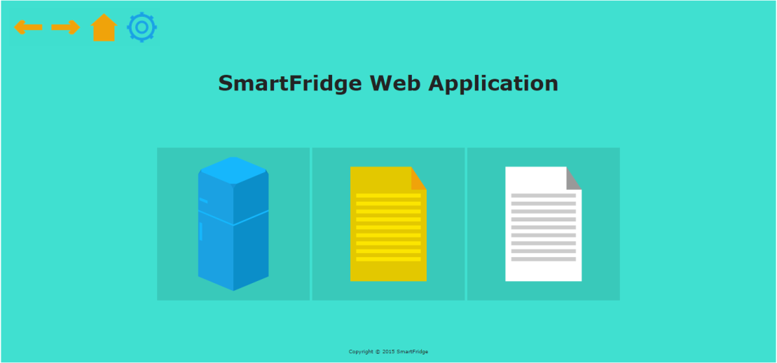

**Figur 1** Index

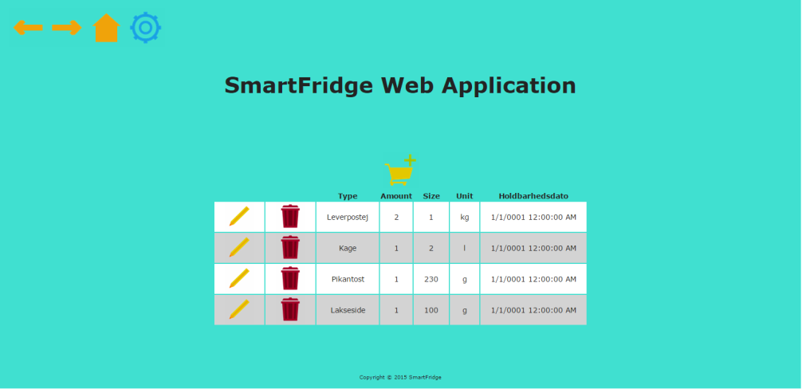Når en liste er valgt bliver brugeren præsenteret for et view, der minder om det, som kan ses på **Figur 2**. Dette view viser inholdet af den valgte liste, og giver mulighed for at navigere videre til enten tilføj vare eller rediger vare. Vælges tilføj vare bliver man ført videre til vinduet på **Figur 3** Tilføj vare vinduet. hvor fra man kan tilføje varer til den nuværende liste. Vælges derimod rediger vare, bliver man præsenteret for vinduet på **Figur 4** Rediger vare vinduet. hvor tekstboksene vil være fyldt med den nuværende vareinformation. Foretages der ændringer gemmes disse når man trykker på fluetbenet, hvorefter man returneres til den liste, man var på før. Trykker man på krydset returneres man bare til listen og vareinformationen er som den var før.

**Figur 2** Køleskabs listen.

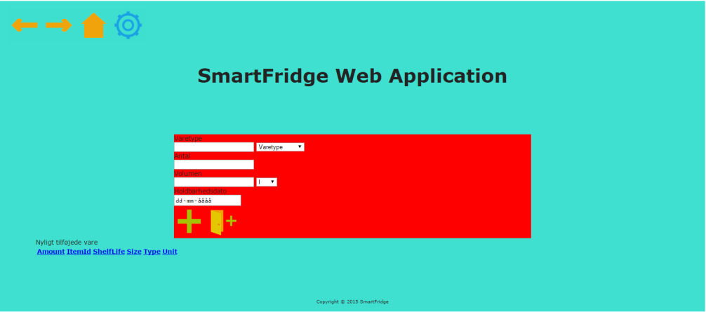

**Figur 3** Tilføj vare vinduet.

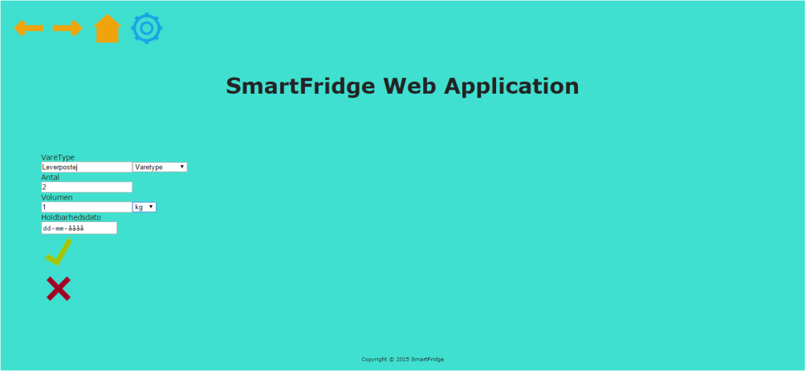

**Figur 4** Rediger vare vinduet.

#### Controllers

Samlet set udgør controllerne det, der svarer til business logic layer fra Fridge-app, og de varetager altså kommunikationen med den eksterne database. Hver controller har sit ansvar. LisView står for at indlæse og præsentere alle varer på en liste, og giver mulighed for at slette en udvalgt vare. Den står også for at omdirigere til både Additem viewed og EditItem viewed. Inden den omdirigere til EditItem, finder den først den varer, der skal sendes med til denne før der omdirigeres. AddItem controlleren har til ansvar at tilføje varer til databasen, hvis den finder en tilsvarende vare på den nuværende liste sørge den for blot at tælle antallet af eksisterende vare op i stedet for at indsætte en duplet. EditItem controlleren står for redigering og opdatering af en valgt vare. EditItem sørger også for at en vare ikke kan opdateres så den bliver en duplet på listen, dette håndteres ligesom i AddItem.

#### Cache

Til web applikationen er der blevet implementeret en cache. Denne cache indeholder alle de ting, som er fælles for alle controllers. Klassen består kun af properties, der alle er static. Begrundelsen for dette er netop at det er fælles data, som alle controllers skal arbejde på. Det er også i cachen at facaden til data access layer ligger, dette er fordi der på alle tidspunkter kun må være en facade.

### Test

Da webapplikationen er bygget op omkring MVC-mønstret skal der kun testes på controller og model klasserne i projektet. Det er nemlig der funktionaliteten og logikken i applikationen ligger. Pga. den lave kobling, som dette mønstre giver, er unit tests nemme at lave. Udfordringen i dette projekt har været at koble det logik, som er lavet til applikationen, til webapplikationen. For at sikre os kontinuitet både i applikationen webapplikationen, er logikken blevet genbrugt.

Et af problemerne ved den måde, som funktionerne i applikationen er opbygget på, er at mange af dem returnere et View eller et ’RedirectToAction’ (Figur 5) efter et item har gennemgået anden logik i samme funktion. Et eksempel på dette kunne være i EditItemController hvor funktionen UpdateItem er implementeret. Denne funktion tager imod en FormCollection hvori de nye værdier der skal ændres i det gamle item ligger i. logikken i funktionen ændre det gamle item til de nye værdier, men returnere det view, som skal vises efter itemet er ændret. Dvs. det ikke er muligt bare at sammenligne returværdien fra funktionen med det der forventes at det pågældende item er ændret til. I stedet skal der testes på om der eksistere et item, i listen med items, der har de værdier der skulle ændres. Dette går igen med alle de funktioner der har ’ActionResult’ som retur parameter.



Figur - Udsnit af hvad der returneres fra UpdateItem-funktionen i EditItemController

Tests til webapplikationen har ikke været et af vores store fokus områder. Selvom en af grundene til valget af MVC mønstret var at det skulle være nemt at teste på, så blev funktionalitet prioriteret højere. Dette ses også på mængden af tests i webapplikationens solution.